### 《泰伦嘉德》（Telengard）

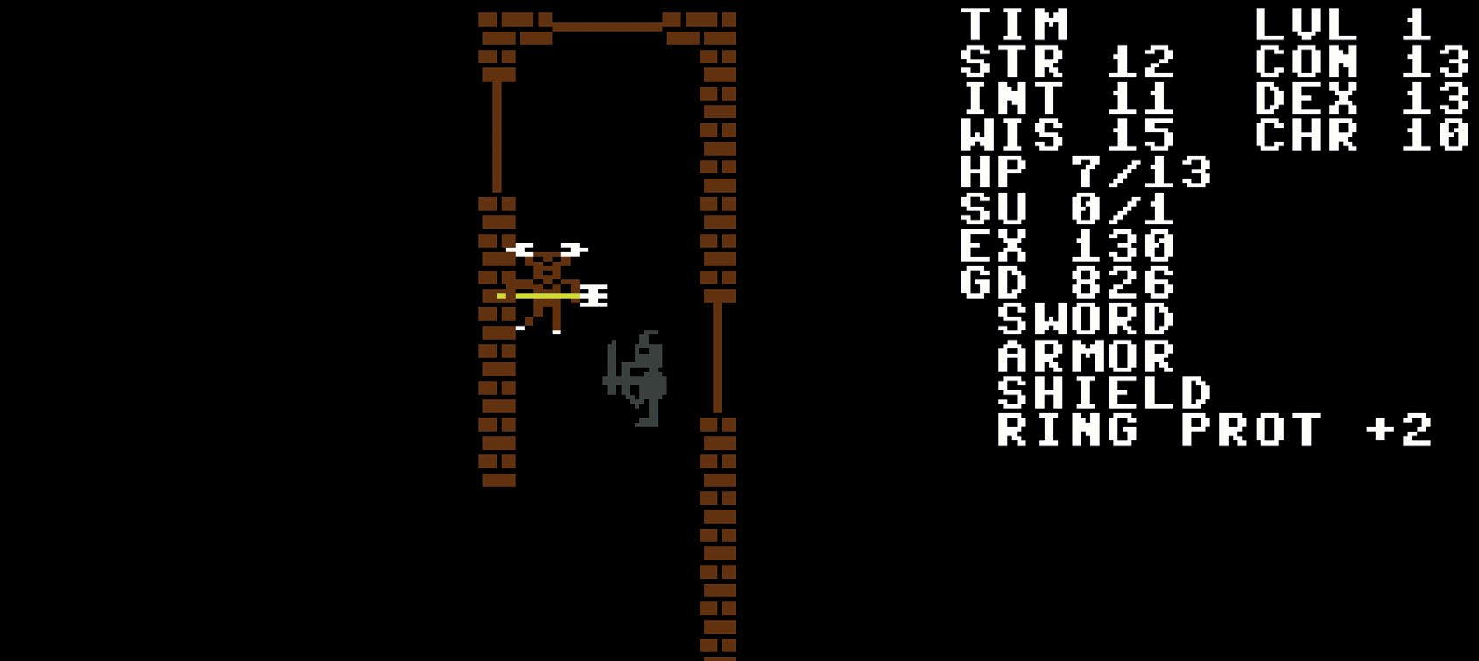

The Avalon Hill Game Company, 1982, C64, Apple II, Atari 8-bit, TRS-80, etc*

* 经年累月，粉丝们为《泰伦嘉德》制作了许多拓展版本，以及 Windows 系统移植版。后者由 Travis Baldree 制作，他是 Runic Games 的联合创始人。

作者：DM

翻译：VitaminA

我十一岁的时候发现了《泰伦嘉德》这款游戏。它的制作水平在当时不算是最先进的，但无比让人上瘾，值得一遍又一遍地重玩。游戏流程就和街机差不多，你要在单次冒险中探索地牢，看看在不可避免的死亡降临之前你能走上多远。

每过几年我就会重回地牢深处试试运气。然而，随机性不只是《泰伦嘉德》最大的强项，同时也是其最显著的缺陷。

除了地牢的布局之外，一切都是随机生成的——你的初始属性点数、你将要遇到的怪物种类、怪物的等级，以及你能搜刮到的财宝都是随机的。由于一切都基于无法预测的乱序生成，每一局的游戏体验都迥然相异，不过这也很可能让玩家怨声载道。要玩好这个游戏，你得有耐心去等来一个好的开局，还要锲而不舍，在意外发生导致全盘皆输的时候不能轻易绝望——毕竟每一轮留给你输入指令的时间都非常短暂。

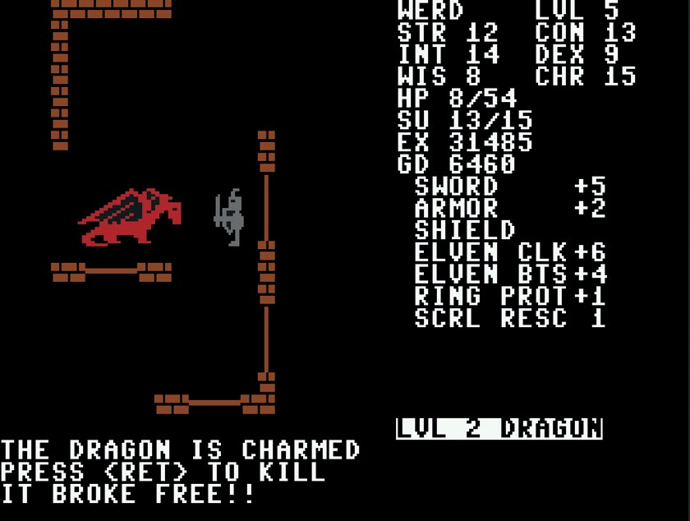

图 56 《泰伦嘉德》的游戏机制极度不公平。你新开一局游戏，可能立刻就会遇到强大的怪物，并在几秒内永久死亡。

这正是我一直回来重玩《泰伦嘉德》的原因。多数 CRPG 的难度都经过精心设计，有着合理的难度曲线和平衡，确保游戏过程在玩家的控制之内。而《泰伦嘉德》毫不留情地把玩家扔进游戏里，让你感受它别具一格的乐趣。如果你能在游戏早期就从中高级巨龙的手下存活下来，其感觉定是无可比拟的——别的游戏里那些根据进度设计的难度适中的遭遇战可无法带来这样的快乐。

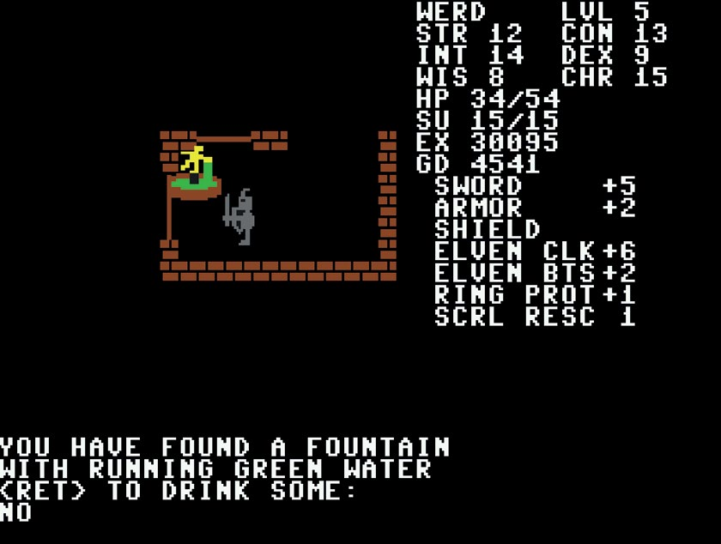

图 57 游戏中，你并非直接控制角色，而是输入主要的指令，在不同的屏幕之间切换。

不过，到了最后，我还是会想追求大局在握的操控感，因此每隔一段时间就冷落《泰伦嘉德》一会儿。但每次重玩这个游戏的感觉都是独一无二、无可匹敌的。

《泰伦嘉德》总被错误地标榜成 Roguelike 游戏。事实上，它的地牢房间并不是随机的，而是程序生成的，共有 50 种不同的楼层副本。还有一点不同在于，《泰伦嘉德》没有通关条件——你只要想办法延长存活时间就行了。

游戏的制作者 Daniel Lawrence 宣称《泰伦嘉德》是一款叫 DND 的游戏的家用电脑移植版，原版是他在普渡大学编写的。然而，Lawrence 的 DND 和《泰伦嘉德》都与 PLATO 系统上的 dnd[1] 有诸多相似之处，所以争议不断。《泰伦嘉德》发售之初便是商业作品，因此也有许多人批判它抄袭。

不论事实如何，我们当时对此都一无所知。《泰伦嘉德》在最早一批 CRPG 粉丝中名声大噪，有许多像我一样的玩家至今仍享受和随机数斗智斗勇的过程，时不时会再回去挑战它。

1. 译者注：《dnd》是一款电子角色扮演游戏，在本书前面讨论 PLATO 系统的文章中有提及。其名源自 1974 年首发桌上角色扮演游戏《龙与地下城》的缩写“ DND ”（D&D），由 Gary Whisenhunt 和 Ray Wood 于1974 年到 1975 年在南伊利诺伊大学，用 TUTOR 程序语言为 PLATO 系统编写。